Le traitement des données
Unité 1, Fiche 7a
Lancer un dé et la fréquence relative

Utilisons le codage pour explorer la probabilité d’obtenir un 3 en lançant un dé.
Partie 1
Nous allons commencer par lancer un dé en utilisant Scratch et vérifier si le dé indique un 3.
- Clique sur le lien pour accéder à Scratch : Un simple lancer de dés complété :
https://scratch.mit.edu/projects/929499778/editor/
- Clique sur le drapeau vert pour voir ce qui se passe.
Un dé est lancé chaque fois que le drapeau vert est cliqué.
- Modifions le code pour voir si un 3 est obtenu.
Nous devrons utiliser une structure conditionnelle.
Les structures conditionnelles sont des énoncés qui indiquent aux ordinateurs d’effectuer différentes actions en fonction de différentes situations.
Dans Scratch, les structures conditionnelles, ou les instructions « si », se trouvent dans l’onglet Contrôle. L’instruction si vérifie si une condition est vraie et si elle l’est, l’instruction exécute le code qui suit le mot alors. Si la condition n’est pas vraie, rien ne se passera.
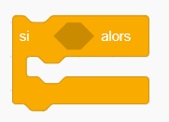
Le traitement des données
Unité 1, Fiche 7b
Lancer un dé et la fréquence relative

- Dans l’onglet Contrôle, sélectionne le bloc si et fais-le glisser sous le bloc basculer sur le costume :
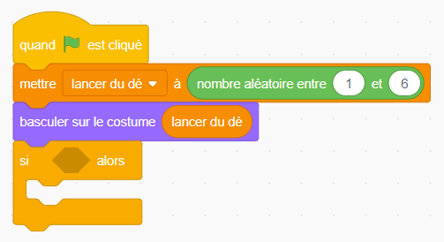
- Nous allons maintenant ajouter la condition à l’instruction « si ».
- Dans l’onglet Opérateurs, sélectionne l’opérateur de comparaison égal (), et fais-le glisser à l’intérieur de la partie conditionnelle du bloc si.
- Dans l’onglet Variables, sélectionne la variable lancer du dé et place-la à l’intérieur de la première partie de l’opérateur de comparaison égal.
- Saisis le nombre 3 dans la deuxième partie de l’opérateur de comparaison égal.
- Dans l’onglet Apparence, sélectionne le bloc dire et place-le à l’intérieur du bloc si.
- Saisis 3 ! à l’intérieur du bloc dire.
Le traitement des données
Unité 1, Fiche 7c
Lancer un dé et la fréquence relative

- Voici une capture d’écran du code complété.
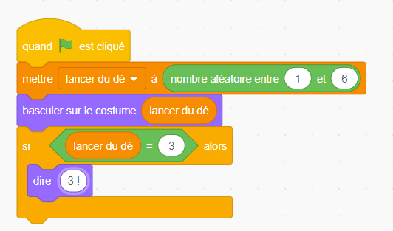

- Teste l’application en cliquant le drapeau vert plusieurs fois.
L’application dit-elle « 3 ! » chaque fois que le nombre trois est obtenu ? Sinon, déboguez l’application en examinant le code.

Le traitement des données
Unité 1, Fiche 7d
Lancer un dé et la fréquence relative

Partie 2

Utilisons un code pour calculer la fréquence relative pour obtenir un 3 en lançant un dé.

- Nous pouvons calculer la probabilité d’obtenir un 3 à l’aide de mathématiques simples :
Il y a 6 résultats possibles lorsqu’on lance un dé :
1, 2, 3, 4, 5, 6
La probabilité d’obtenir chacun des nombres est donc de 1 sur 6 ou $\frac{1}{6}$ ou environ 0,17.

La probabilité d’obtenir un 3 est donc de $\frac{1}{6}$.

- Nous pouvons décrire la probabilité d’un résultat d’une expérience en utilisant la fréquence relative.
La fréquence peut être un dénombrement d’observations ou d’essais catégorisés dans le cadre d’une expérience. La fréquence relative des résultats peut être utilisée pour estimer la probabilité d’un événement.

Dans notre code, nous garderons le compte du nombre de fois qu’un 3 est obtenu en lançant le dé et le nombre total de lancers.

Chaque fois que nous cliquons sur le drapeau vert pour lancer le dé, nous calculons la fréquence relative pour obtenir un 3.

Le traitement des données
Unité 1, Fiche 7e
Lancer un dé et la fréquence relative

Nous aurons besoin de trois autres variables pour notre application. Nous avons déjà une variable appelée lancer du dé, qui contient le nombre indiqué par le dé.

Nous allons créer ces variables supplémentaires :
- nombre de lancers pour garder le compte du nombre de fois que le dé est lancé, qui est aussi le nombre de fois que le drapeau vert est cliqué.
- nombre de lancers du 3 pour garder le compte du nombre de fois qu’un 3 est obtenu.
- fréquence relative pour garder une trace de la fréquence relative d’obtenir un 3.
Tout est réinitialisé lorsque nous cliquons sur la barre d’espacement.

Le traitement des données
Unité 1, Fiche 7f
Lancer un dé et la fréquence relative

Tu peux modifier ton code de la partie A, comme indiqué ci-dessous, ou tu peux cliquer sur le lien vers le code complété, avec lequel tu peux expérimenter.

Lien au code complété :
https://scratch.mit.edu/projects/929500569/editor/

Capture d’écran du code :
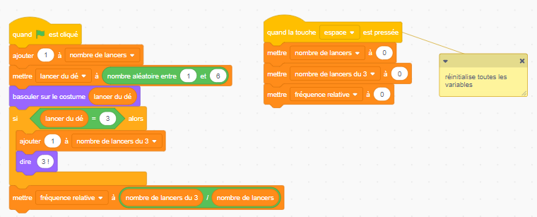

En utilisant la Fiche 8, nous allons ajouter une boucle afin de simuler le lancement du dé des centaines, des milliers, voire des millions de fois !

